EL LADO OCULTO DEL PERMAFROST: ¿IMPORTANCIA DEL FRÍO?
Laura Valentina Malagón León
laura.malagon@usantotomas.edu.co
Camilo Andrés Roa Estevez
camiloroa@usantotomas.edu.co
Facultad de Ingeniería Ambiental

Resumen
Con este escrito, se busca investigar a fondo la manera en la que se puede llegar a ver involucrada la situación actual del cambio climático con el permafrost, sus repercusiones en aquellos organismos que rodean el entorno, puntualmente el espacio que se extiende por toda el área glaciar de Canadá. Teniendo en cuenta cada una de las observaciones que se le tenga indagadas acerca del objeto de estudio, es pertinente decir que al finalizar este artículo se hará su respectivo análisis de los resultados relacionando aspectos que pueden llevar a afectarnos como sociedad y el ecosistema al que pertenecemos.
Abstract
With this writing, it seeks to investigate in depth the way in which the current situation of climate change with permafrost can be seen involved, its repercussions on those organisms that surround the environment, specifically the space that extends throughout the area glacier of Canada. Taking into account each of the observations that have been asked about the object of study, it is pertinent to say that at the end of this article, a respective analysis of the results will be made, relating aspects that may lead to affect us as a society and the ecosystem to which we belong.
Palabras Clave: Permafrost, cambio climático, Canadá, ecosistema.
Keywords: Permafrost, climate change, Canada, ecosystem.

En una parte de la actual Rusia, después del pleistoceno, quedó una gruesa capa de tierra congelada, que en su interior lleva la historia de una época diferente a la nuestra, llena de, tanto nuevos descubrimientos, como viejos peligros. Misterios son lo que posiblemente nos lleve a un sin fin de cuestionamientos que tal vez muy pocas personas se han atrevido a descifrar e incluso plantear respecto a lo que nos lleva el estudio del permafrost.
A nivel ambiental podríamos decir que a dicha capa de tierra congelada se le ha evidenciado una gran disminución de la misma, debido a factores que en los últimos siglos han ido afectando al ecosistema. El cambio climático, como bien se sabe, afecta en gran medida a todos los organismos pertenecientes a la variedad de ecosistemas existentes en el planeta tierra. Esto se le atribuye a la actividad del hombre, que se ha caracterizado por realizarse de la manera más irregular e inconsciente posible.
A esta capa gruesa, con temperaturas extremadamente bajas, se le conoce con el nombre de Permafrost. Evidentemente, con el pasar de los años, se ha podido ver la manera en la que el cambio de temperaturas ha hecho que esta capa sea cada vez más delgada; ésta cumple un papel muy relevante en la criosfera terrestre, junto con los glaciares, regulando los sistemas que lo componen. Ya, de por sí, son realmente sensibles, pues dependen de la existencia de factores térmicos, dinámica geomorfológica e, incluso, su vegetación.
Este tema ha sido objeto de estudio para la ciencia en la actualidad, debido a que el permafrost es considerado un punto de absorbsión y reserva de carbón orgánico y este al verse perjudicado por el cambio de temperatura, se derrite saliendo a la superficie como uno de los gases de efecto invernadero más comunes, el dióxido de carbono (CO2) . Es así como consideramos que, aunque ha sido investigado, el permafrost aún no ha logrado captar la importancia que requiere en la consciencia de la gente frente a su influencia en el mundo, especialmente para el medio ambiente. ¿Será posible que el permafrost nos permita saber cuáles son las condiciones que puede tener los efectos del cambio climático? ¿Es su contenido de carbono una evidencia de la manera como este elemento ha estado presente en la historia de la tierra; es decir, se puede notar a partir de esta capa de permafrost el cambio del nivel de carbono?
El recorrido histórico que tiene el permafrost se origina en lo que se conoce como la “Era de Hielo”o, más específicamente el pleistoceno, comprendida como aquella etapa en la que la baja temperatura tomaba gran parte del todo el planeta. De ahí se puede decir que, según datos que arroja el estudio de la glaciación Würm, la última que se presenta en la misma época trajo consigo la permanencia de esta capa, haciendo que se prolongue en determinados territorios alrededor del mundo, aproximadamente en un 20% del espacio terrestre (Ibáñez, 2009). Es importante tener en cuenta la diferencia entre el permafrost y los suelos congelados, teniendo en cuenta que el primero tiene dos subcapas, de las que estos últimos carece; dichas subcapas son: pergelisol, a la que se le considera la más profunda, mientras que su parte más superficial es llamada mollisol, que suele descongelarse primero.
Dejando de lado a Rusia, punto origen del permafrost, uno de los territorios de los cuales se le ha dado evidentemente gran protagonismo debido a sus bajas temperaturas es Canadá, donde no sobra decir que esta gruesa capa ha hecho presencia, siendo elemental ejemplar para entender el rol y la manera en la que influye el permafrost en general.
Con este escrito, se busca investigar a fondo la manera en la que se puede llegar a ver involucrada la situación actual del cambio climático con el permafrost, sus repercusiones en aquellos organismos que rodean el entorno, puntualmente el espacio que se extiende por toda el área glaciar de Canadá. Teniendo en cuenta cada una de las observaciones que se le tenga indagadas acerca del objeto de estudio, es pertinente decir que al finalizar este artículo se hará su respectivo análisis de los resultados relacionando aspectos que pueden llevar a afectarnos como sociedad y el ecosistema al que pertenecemos.
En Canadá es bien sabido que gran parte de su territorio comprende extensas zonas de glaciares allí la temperatura oscila entre los 17 y 25 grados centígrados bajo cero, de ahí que en sus suelos se llegue a presenciar capas gruesas de permafrost.
“En la II Conferencia Europea sobre Permafrost celebrada en Potsdam en junio de 2005, se han presentado los resultados de decenas de investigaciones en curso durante más de 30 años, que muestran un ascenso de la temperatura del permafrost, un incremento de la capa activa y un adelgazamiento en su parte inferior, tanto en Alaska, como Canadá o Siberia” (Serrano, 2005, p. 24)
Esto demuestra que, al verse afectada esta capa, la estabilidad del suelo afecta las comunidades que hacen parte de todo un conjunto de ecosistemas; sin embargo, se puede ver cómo la actividad antropogénica ha ido, poco a poco, deteriorando la “salud” de la tierra y, por ende, a nosotros como especie de una forma notable. De modo que el aumento, o más bien las variaciones de temperatura que implican el derretimiento de esta capa, libera gases de efecto invernadero. El permafrost se divide en dos partes o subcapas, a la primera se le da el nombre de pergelisol, considerada la capa más profunda, mientras que el mollisol o capa activa, se refiere a aquella subcapa superior que, por lo general, es la que suele descongelarse antes y alcanza a medir entre medio metro hasta cuatro. Haciendo un paréntesis, a pesar de que se les identifique en zonas glaciares y, por lo tanto, con agua en sus diferentes estados, por lo general sólido; es importante apuntar que no todos los suelos de permafrost contienen agua, en algunos casos pueden llegar a ser secos. Otro factor a tener presente es la diferencia entre criosoles y permafrost, al primero se le conoce como aquel tipo de suelos minerales formados en el mismo ambiente que el permafrost; esta capa protege la capa activa mencionada previamente, pero no hace parte como tal del mismo permafrost.
Retomando la situación de dicho país en sí, según investigaciones hechas por personal de la Universidad de Alaska Fairbanks (2019), se ha identificado que la capa de hielo ubicada en el Ártico Canadiense posee características no esperadas a presentarse sino hasta el 2090, como se tenía especulado; los indicadores de la carencia de hielo son de 150% a 240%, datos considerados extremadamente fortuitos en comparación con el año 2000 (Sáez, 2019).
Por otra parte, se ha ido evidenciando que a lo largo de los años ha habido un aumento mínimo de 1° C en zonas como el Valle Central de Mackenzie y de 3 a 5°C en el alto ártico. Este aumento de Temperatura provoca que la capa activa de la tierra (la que no está congelada) tenga un aumento de su grosor en un 10 %, desde el año 2000, en el Valle de Mackenzie (Smedley, 2019). A continuación se hace hincapié en el siguiente mapa, este muestra las zonas en las que hay presencia de permafrost y donde se resalta principalmente el Valle de Mackenzie, ya mencionado, este espacio está delimitado allí con color morado. Cabe añadir que son expuestos desde los lugares donde menos presencia de esta capa hay, hasta los territorios donde las temperaturas son bajas y evidentemente hay presencia de dióxido de carbono. A pesar de que la única parte donde el permafrost predomina no es muy extensa, aún se puede afirmar que las demás zonas señaladas, son propensas a la formación de esta capa, de modo que asimismo como se puede observar en la la imágen, se muestra en detalle las zonas en las que hay cantidades de entre 75 a 125 y más de 1000 kg/m3 de suelos que contienen carbón orgánico como componentes del permafrost (aquellas están señaladas con color anaranjado siendo el más claro la menor cantidad).

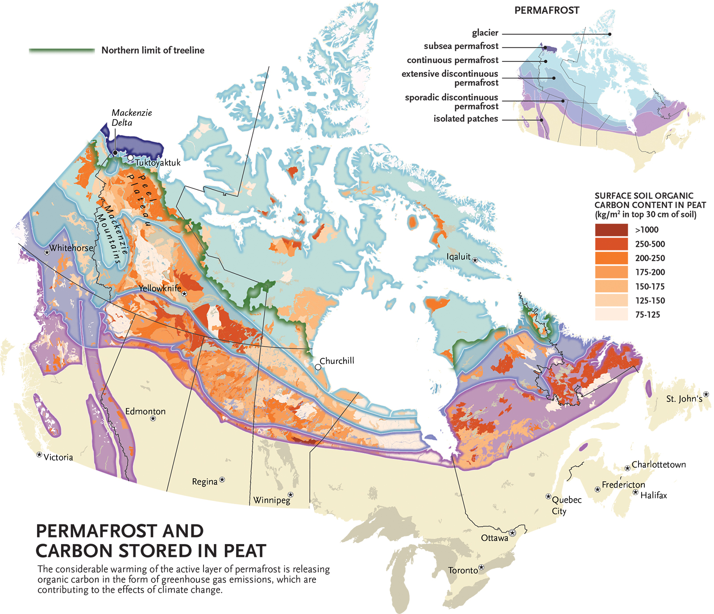
Figura 1. Anthony, L. (2019) Arctic permafrost is thawing. Here’s what that means for Canada’s North - and the world

Con el aumento de la capa activa de la tierra es posible presenciar una gran cantidad de accidentes geográficos, provocados por el descongelamiento de las cámaras de gases congelados y materia orgánica preservada, que empieza su ciclo de descomposición añadiendo más gases de efecto invernadero a la cantidad de materia expulsada por el derretimiento del permafrost; todo esto termina debilitando la estabilidad del suelo, provocando los anteriormente dichos accidentes geográficos.
Finalmente, la actividad humana en todo el mundo a ido deteriorando la salud de la tierra y como tal el permafrost, con su lento decaimiento se puede conseguir un gran nivel afectaciones en la firmeza del suelo, que terminarían en el derrumbe de la tierra, además con el derretimiento del permafrost, se puede ver un descongelamiento de distintos gases, que si bien podrían tener unos efectos no solo a nivel de cambio climático y demás, sino a nuestra propia salud secuelas de las cuales no estamos preparados para resistir, de tal modo para evitar todas las consecuencias que se comprenden y son causadas por el descongelamiento del permafrost, este se debe de cuidar y en pro a al cumplimiento de esto, es conveniente retomar aquello que se cuestionaba en el inicio de este artículo acerca de considerar pertinente la posibilidad del estudio e trascendencia que se le da al permafrost, para llegar a ser un medio por el cual la ciencia pudiera llegar determinar la cantidad y por lo tanto el exceso de carbono, y de este modo evitar que la mano de obra del hombre permanezca y afecte al ecosistema que contribuye también al incremento de las consecuencias relacionadas con el fenómeno del cambio climático. De ahí se puede reiterar y resumir brevemente que el permafrost es vital para poder comprobar y al mismo tiempo ser estudiado, de manera que se pueda tener conocimiento y datos específicos de la forma en la que se manifiestan las consecuencias del cambio climático, en función de llegar a una profundización de cuán conscientes debemos estar; para afrontar y dar posibles soluciones que aporten a la preservación y relevancia tanto del permafrost como del futuro del planeta.

Referencias bibliográficas
Andresen, C. G., Lawrence, D. M., Wilson, C. J., McGuire, A. D., Koven, C., Schaefer, K., Jafarov, E., Peng, S., Chen, X., Gouttevin, I., Burke, E., Chadburn, S., Ji, D., Chen, G., Hayes, D., & Zhang, W. (2020). Soil moisture and hydrology projections of the permafrost region – a model intercomparison. Cryosphere, 14(2), 445–459. https://doi-org.crai-ustadigital.usantotomas.edu.co/10.5194/tc-14-445-2020
Slater, A., & Lawrence, D. (2013). Diagnosing Present and Future Permafrost from Climate Models. Journal of Climate, 26(15), 5608-5623. Tomado de: www.jstor.org/stable/26192715
Ibañez, J.(2009) Concepto de Permafrost y Suelos Helados. ¿Cual es la Diferencia?
Tomado de: https://www.madrimasd.org/blogs/universo/2008/08/23/99331
Sáez, S. (2019) Permafrost: El gigante del Ártico está despertando. Tomado de: https://www.climatica.lamarea.com/permafrost-el-gigante-del-artico-esta-despertando/
Serrano, E. (2016) Periglaciarismo y Permafrost. Tomado de: https://buleria.unileon.es/bitstream/handle/10612/8280/4283-13954-1-PB.pdf?sequence=1&isAllowed=y
Serrano, E. (2005) Glaciares, Permafrost y Cambio Climático. Tomado de: https://repositorio.aemet.es/bitstream/20.500.11765/2502/1/TyC_2005_9_06.pdf
Sergey, A., Edward, A. G., Schuur, F., Stuart, C. (2006) Permafrost and the Global Carbon Budget Tomado de: https://www.researchgate.net/profile/F_Stuart_Chapin_Iii/publication/252146189_Permafrost_and_the_Global_Carbon_Budget/links/53d97cb70cf2a19eee87e225/Permafrost-and-the-Global-Carbon-Budget.pdf
Etzelmuller, B., Patton, H., Schomacker, A. (2020) Icelandic permafrost dynamics since the Last Glacial Maximum – model results and geomorphological implications. Tomado de: https://www.sciencedirect.com/science/article/pii/S0277379119307334#bib98
(2018). Climate change thawing permafrost in Northern Canada. Canada.: CBC News: The National.
Dyke, A. S. (2004). An outline of North American deglaciation with emphasis on central and northern Canada. In Developments in Quaternary Sciences (Vol. 2, pp. 373-424). Elsevier. Sistema Estatal de Radio y Televisión. (2015). Alertan sobre masiva emisión de gases de fundirse capas de hielo ss
Smedley, T. (2019). Cambio climático: la “bomba de carbono”, las enfermedades y venenos que el derretimiento del hielo del Ártico está sacando a la luz
Brown, J., O.J. Ferrians, Jr., J.A. Heginbottom, and E.S. Melnikov, eds. 1997. Circum-Arctic map of permafrost and ground-ice conditions. Washington, DC: U.S. Geological Survey in Cooperation with the Circum-Pacific Council for Energy and Mineral Resources. Circum-Pacific Map Series CP-45, scale 1:10,000,000, 1 sheet.

